МІНІСТЕРСТВО ОСВІТИ ТА НАУКИ УКРАЇНИ

ЛЬВІВСЬКИЙ НАЦІОНАЛЬНИЙ УНІВЕРСИТЕТ імені ІВАНА ФРАНКА

Паралельні та розподілені обчислення

ЛАБОРАТОРНА РОБОТА №6

«Алгоритм Дейкстри»

Виконала:

студентка групи ПМі-31

Дудчак Валентина Юріївна

Львів 2024

**Тема**: Розпаралелення алгоритму Дейкстри

**Мета**: Написати програми розв’язування алготму Дейкстри (послідовний та паралельний алгоритми). Для зваженого графа G(V,F), використовуючи алгоритм Дейкстри, знайти найкоротший шлях між заданою вершиною а та усіма іншими.

**Хід роботи:**

Для задачі я подаю граф у вигляді словника, де кожна вершина має словник зі значеннями кожної вершини, з якою вона з’днана, та вагою ребра між ними. Вершин, між якими відсутні ребра, та петель немає в словнику.

**Послідовний алгоритм**

Послідовний алгоритм Дейкстри реалізовано у методі SequentialDijkstraAlgorithm.

У ньому обчислюється найкоротший шлях між усіма парами вершин за допомогою алгоритму Дейкстри та зберігається у словник. Використано також об’єкт класу Stopwatch для засікання часу:

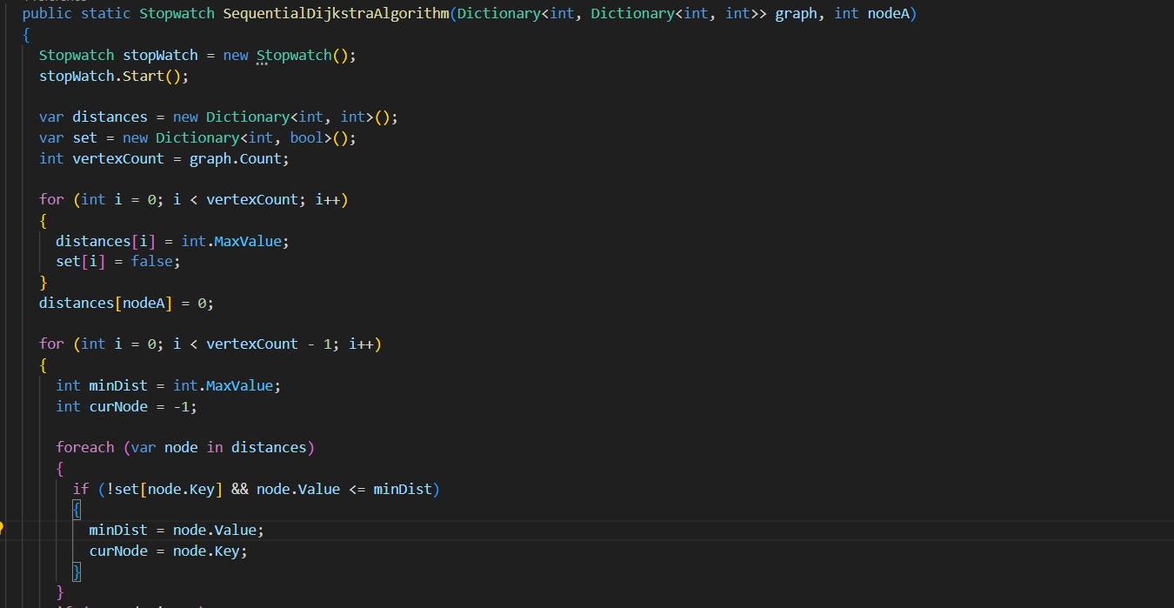

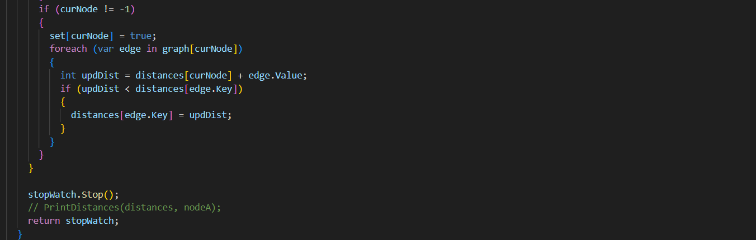

Крім цього, я перевірила, чи результати обчислюються правильно:

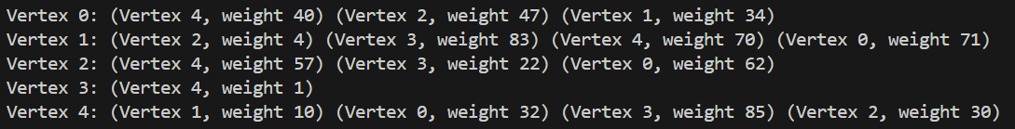

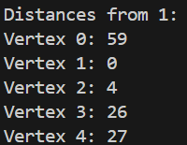 

**Паралельний алгоритм**

Паралельний алгоритм Дейкстри реалізовано у методі ParallelDjikstraAlgorithm.

Для розпаралелення використовується конструкція Parallel.ForEach. Вона ділить вершини на частини для кожного потоку (за допомогою Partitioner.Create). Так як потоки залежать одне від одного, при оновленні відстані між вершинами використовується блокування (lock)

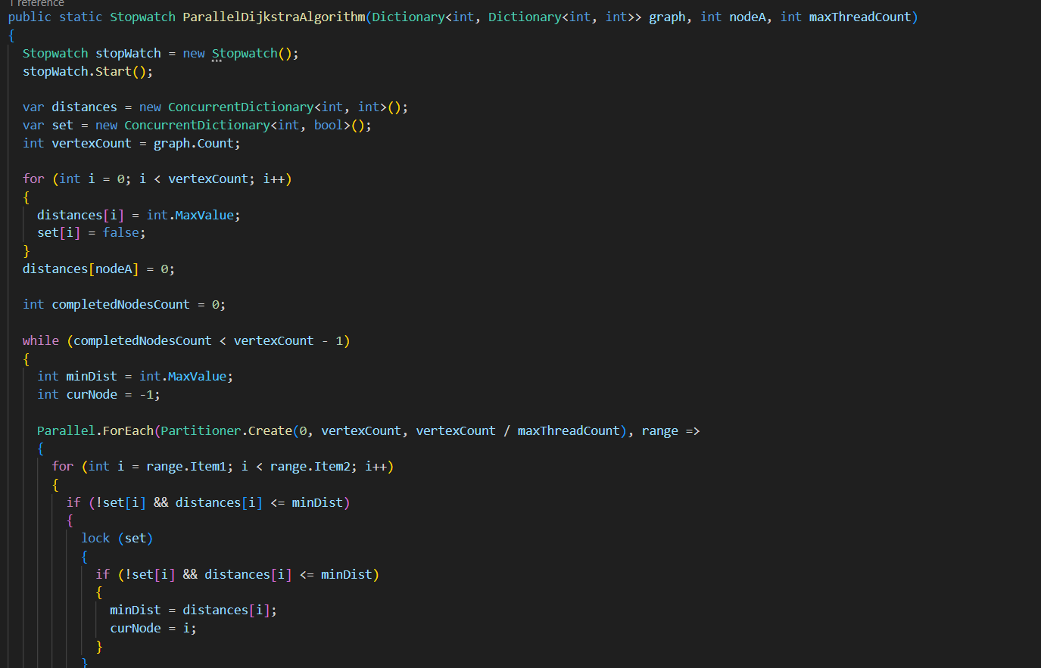

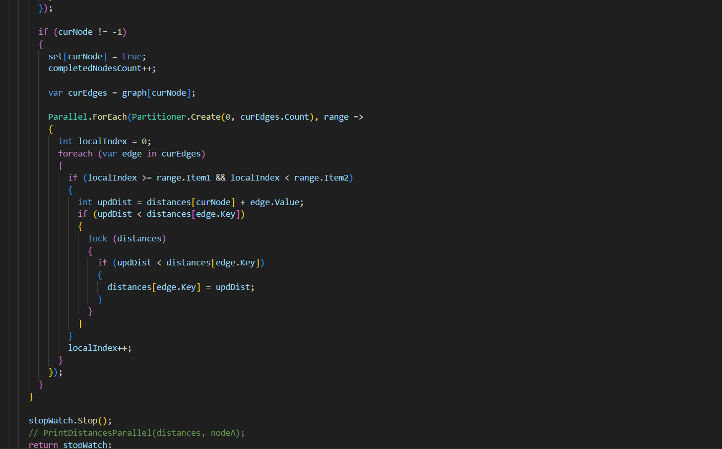

Метод також працює правильно (видно у результатах вище)

**Аналіз результатів**

На малих розмірах графа розпаралелення неефективне:

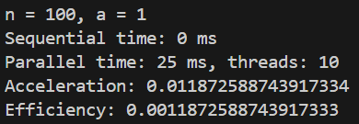

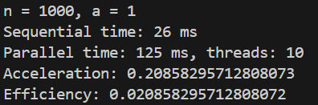

На більших розмірностях розпаралелення ефективніше:

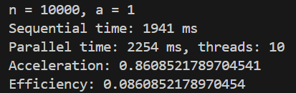

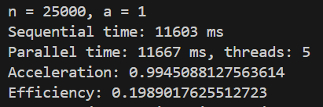

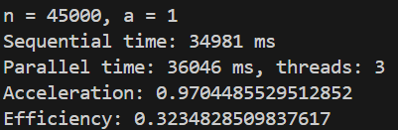

Також, на великих розмірах даних ефективність розпаралелення збільшується при зростанні кількості потоків:

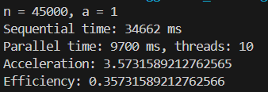

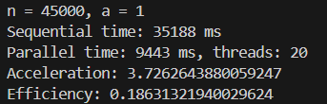

**Висновок:**

Виконуючи лабораторну роботу, я реалізувала послідовний та паралельний варіанти алгоритму Дейкстри для пошуку найкоротших шляхів у зваженому графі. Порівняння часу виконання показало, що паралельний алгоритм є ефективнішим на великих розмірностях.